重庆市预警信息发布业务月报
第1期（总33期）
2021年02月19日 签发：周浩

2021年1月业务运行工作通报
一、预警信号发布情况
1月，全市各级预警中心通过预警平台发布气象预警信号367期（大雾：橙色29期、黄色170期；雷电：黄色1期；大风：蓝色3期；道路结冰：橙色1期、黄色68期；霜冻：黄色11期、蓝色87期），其中市级发布11期，区县发布356期。
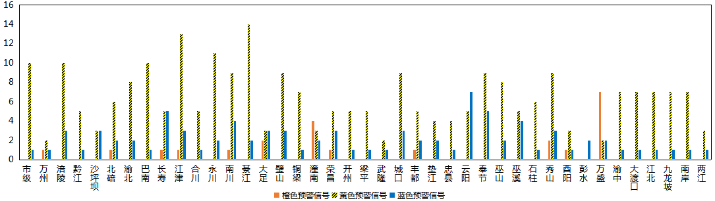
图1 全市预警信号发布情况
二、灾害风险超阈值实况发布情况
1月，全市没有发布灾害风险超阈值实况预警信息。
三、预警服务信息发布情况
1月，全市各级预警中心通过预警平台发布气象预警服务信息118期，其中重要气象信息专报103期、雨情通报15期。
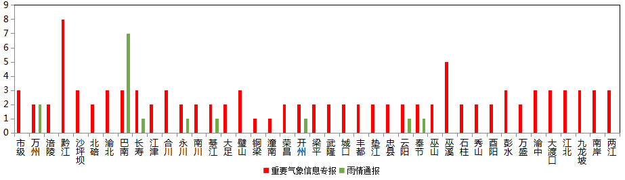
图2 气象预警服务信息发布情况
四、各部门和乡镇（街道）信息发布情况
1月，全市气象部门发布预警服务消息2,677条，发送短信1,778.98万人次；其他部门发布预警服务消息990条，发送短信783.10万人次；乡镇（街道）发布预警服务消息9,090条，发送短信940.67万人次。
表1 部门和乡镇（街道）信息发布详情
部门 | 条数 | 人次数（万） | 部门 | 条数 | 人次数（万）
乡镇（街道） | 9,090 | 940.67 | 规资 | 43 | 1.33
气象 | 2,677 | 1,778.98 | 应急 | 41 | 1.41
公安 | 174 | 256.52 | 经信委 | 36 | 0.68
教育 | 70 | 2.01 | 农业农村 | 24 | 0.65
城管 | 67 | 0.71 | 消防 | 23 | 147.79
文旅 | 57 | 0.48 | 科委 | 21 | 0.08
交通 | 56 | 46.26 | 水利 | 18 | 0.22
林业 | 55 | 54.28 | 商委 | 16 | 0.16
环境 | 54 | 105.69 | 司法 | 10 | 94.03
海事 | 53 | 1.80 | 卫健委 | 9 | 0.01
政府办 | 44 | 0.0005 | 其他 | 119 | 68.99

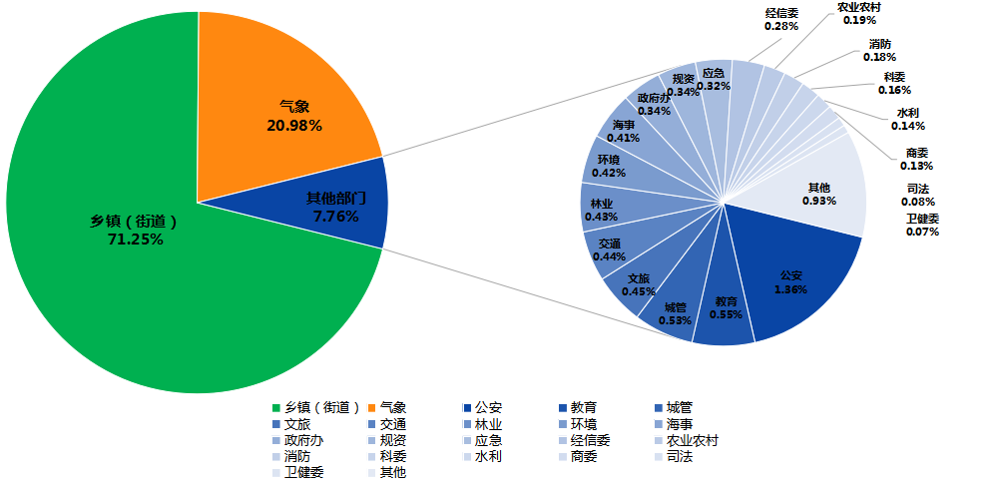
图3 各部门和乡镇（街道）信息发布情况
五、分渠道信息发布情况
（一）短信
1月，全市各级预警中心和预警工作站通过预警平台10639121短信通道发布预警和服务信息共12,763条，累计发送4,212.64万人次。其中，市预警中心发布各类预警服务信息323条，发送120.31万人次；区县预警中心发布各类预警服务信息2,354条，发送2,368.23万人次；市、区县部门和乡镇（街道）预警工作站发布各类预警服务信息10,086条，发送1,724.10万人次。
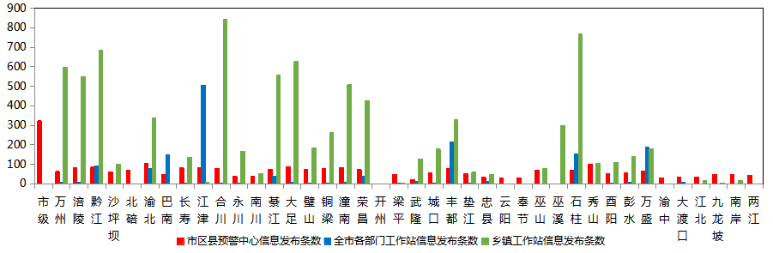
图4 全市预警中心及预警工作站10639121通道信息发布情况
1月，全市各级预警中心没有通过预警平台短信备份通道（企讯通、百度等）发布预警服务信息。
（二）大喇叭
1月，全市各区县预警中心通过大喇叭发布各类预警服务信息共322条，累计发送331,771支次。其中，万州、黔江、永川、大足、璧山、潼南、云阳、巫山、石柱、万盛等区县大喇叭使用较好。
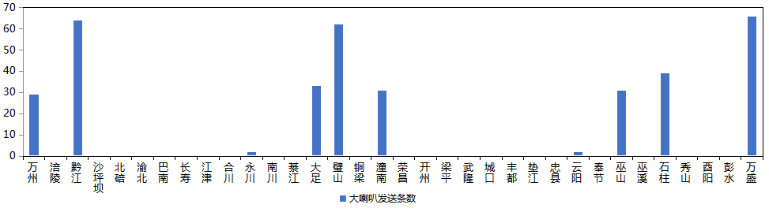
图5 全市各预警中心大喇叭信息发布情况
（三）电子显示屏
1月，全市各区县预警中心通过电子显示屏发布各类预警服务信息共420条，累计发送28,184块次。其中，黔江、綦江、璧山、铜梁、潼南、开州、垫江、秀山、酉阳等区县电子显示屏使用较好。
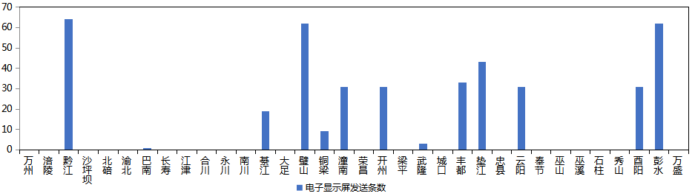
图6 全市各预警中心电子显示屏信息发布情况
- 预警app
1月，预警APP注册用户数为1,918人，共推送预警服务信息1,038条，渝北区注册用户最多（578人），大足推送信息最多（56条）。

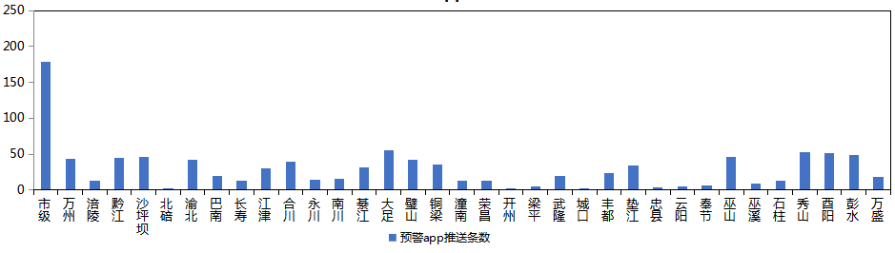
图7 全市各预警中心预警app信息推送情况
（五）预警微信
1月，全市预警微信（含企业号和公众号）关注用户数为16.40万人，共发布预警服务信息1,575条，除市级外，巴南区关注用户最多（1.9万人），黔江发布信息最多（96条）。
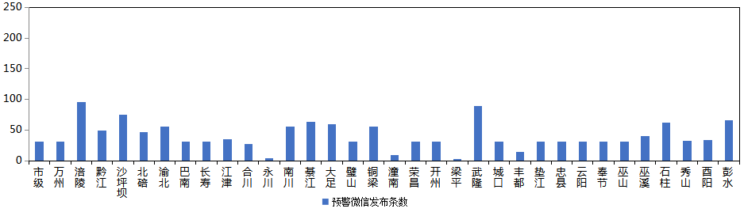
图8 全市各预警中心预警微信信息发布情况

